ผลการปฏิบัติงาน งานจราจร เดือน เมษายน 2569
สภ.หนองซอน วันนี้ ( 9 เม.ย.2569 ) เวลา 15.30 น.
โดยการอำนวยการของ พ.ต.ท.ลิขิต ตะริดโน สว.สภ.หนองซอน
มอบหมายให้ ร.ต.อ.กรุง สุวรรณเพ็ง รอง สวป. สภ.หนองซอน พร้อมเจ้าหน้าที่ตำรวจ สภ.หนองซอน
เจ้าหน้าที่จากสำนักงานสาธารณสุขอำเภอเชียงยืน ,ฝ่ายปกครอง ,ผู้นำชุมชน ร่วมพิธีเปิดศูนย์ปฏิบัติการป้องกันและลดอุบัติเหตุทางถนนช่วงเทศกาลสงกรานต์ พ.ศ.2569 โดยมีนางนรีรัตน์ มะรี ปลัดอาวุโสอำเภอเชียงยืน เป็นประธานเปิดงาน
ณ จุดตรวจ ถนนสายเชียงยืน-ยางตลาด (บริเวณหน้าโรงเรียนบ้านเชียงยืน)
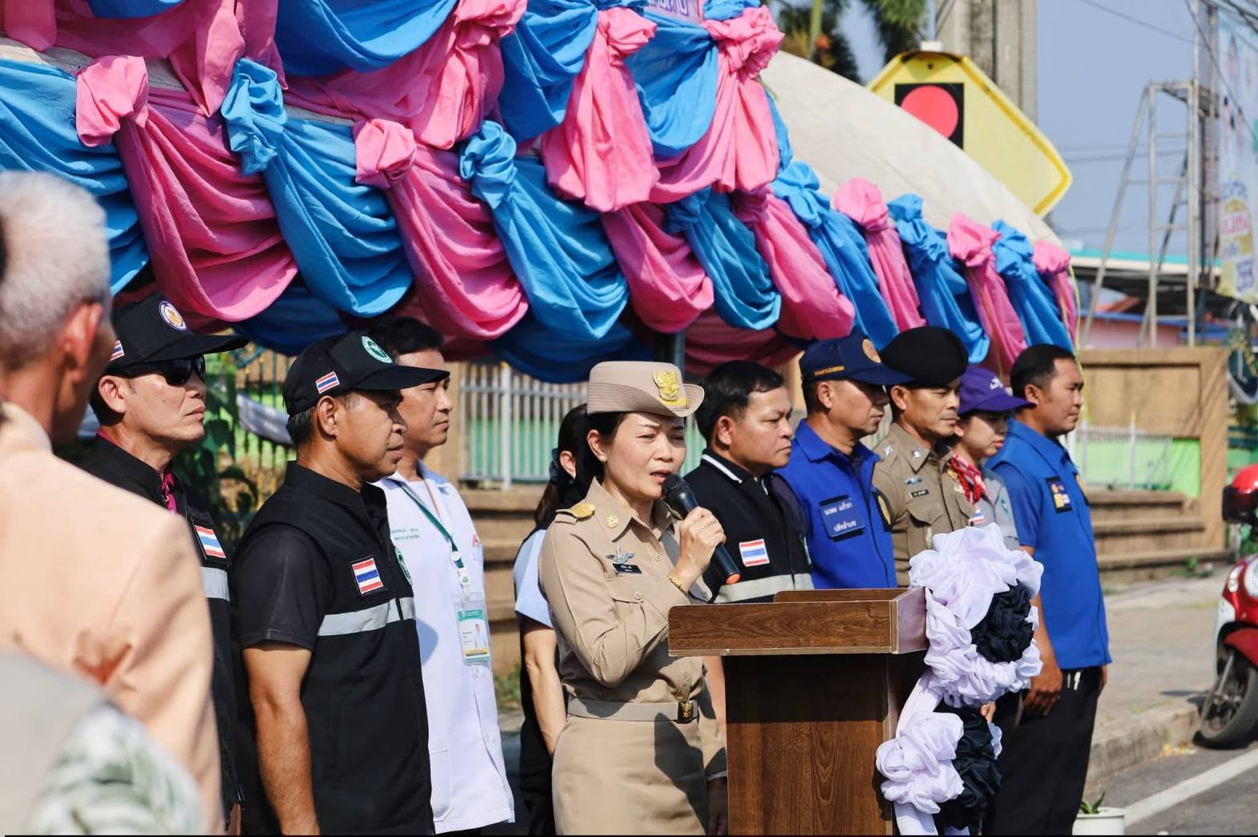

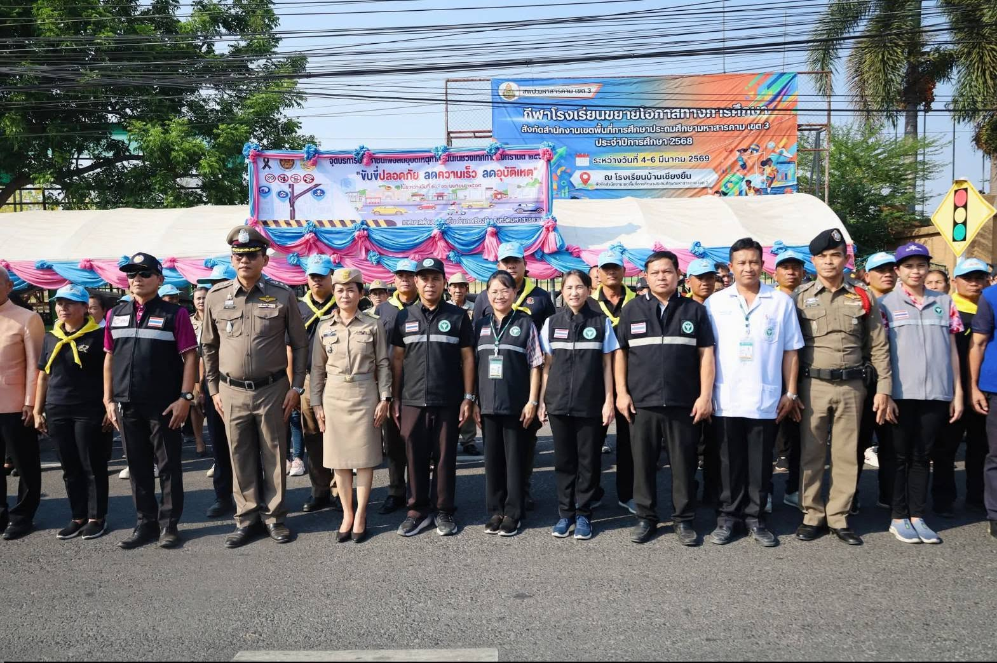

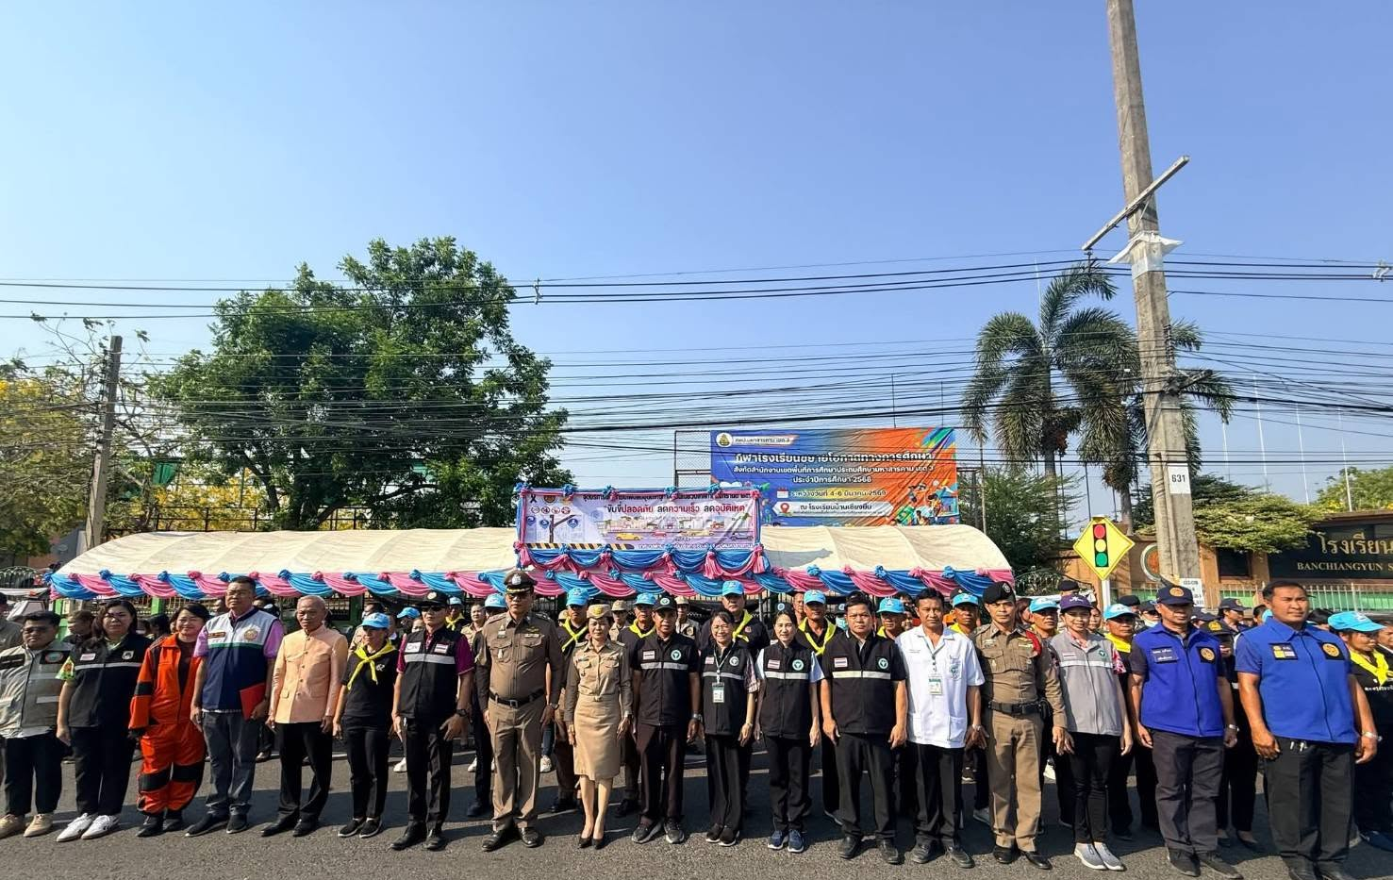

สภ.หนองซอน วันนี้ ( 9 เม.ย.2569 ) เวลา 16.30 -18.30 น.
โดยการอำนวยการของ พ.ต.ท.ลิขิต ตะริดโน สว.สภ.หนองซอน
หมอบหมายให้ ร.ต.อ.รักศักดิ์ ธรรมวงษ์ หัวหน้าจราจร สภ.หนองซอน
พร้อมชุดจราจร สภ.หนองซอน
ตั้งจุดตรวจวัดแอลกอฮอล์ และกวดขันวินัยจราจร
จุดตรวจตำบลหนองซอน ถนนโกสุมพิสัย - เชียงยืน อ.เชียงยืน จ.มหาสารคาม
ผลการปฏิบัติ
พรบ.จราจร
ไม่สวมหมวกนิรภัย 4 ราย
ไม่คาดเข็มขัดนิรภัย 2 ราย
ไม่ติดแผ่นป้ายทะเบียน 2 ราย
พรบ.รถยนต์
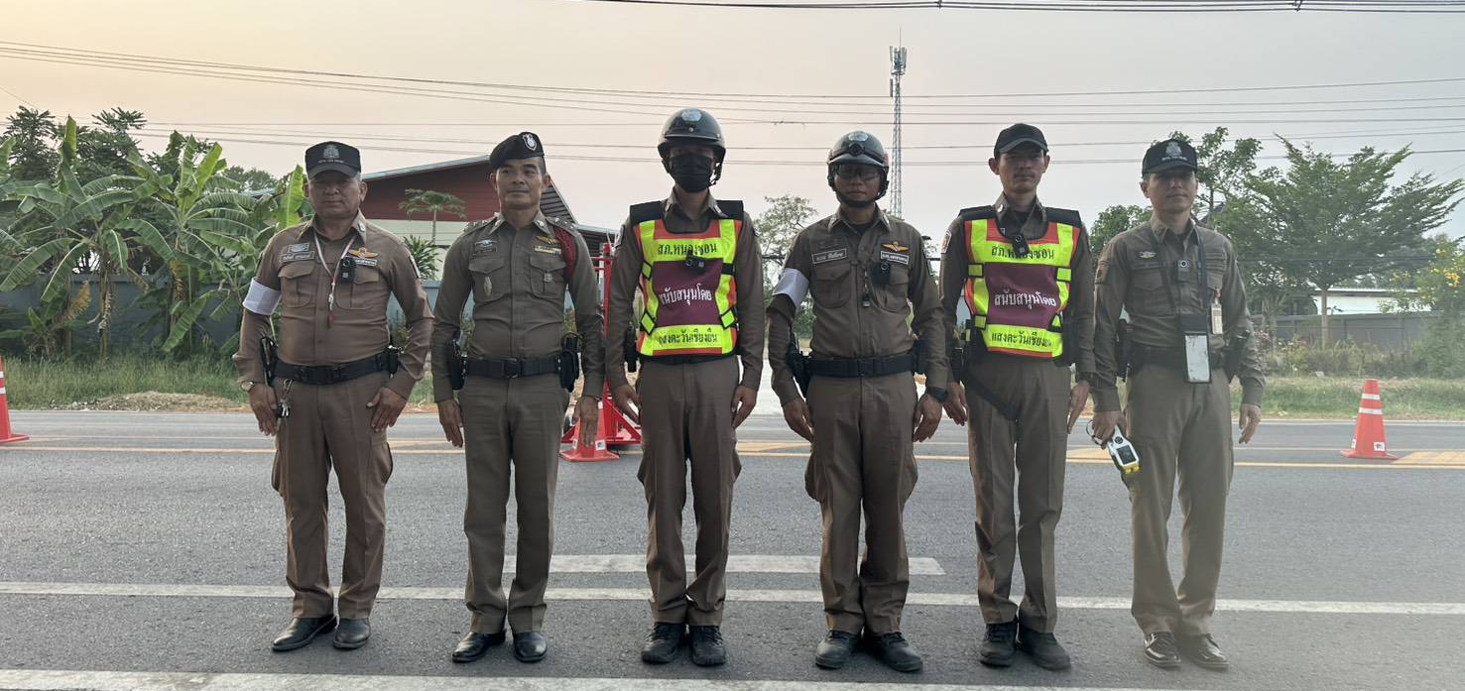
ไม่มีใบอนุญาตขับรถ 4 ราย
เมาสุราในขณะขับรถ 1 ราย
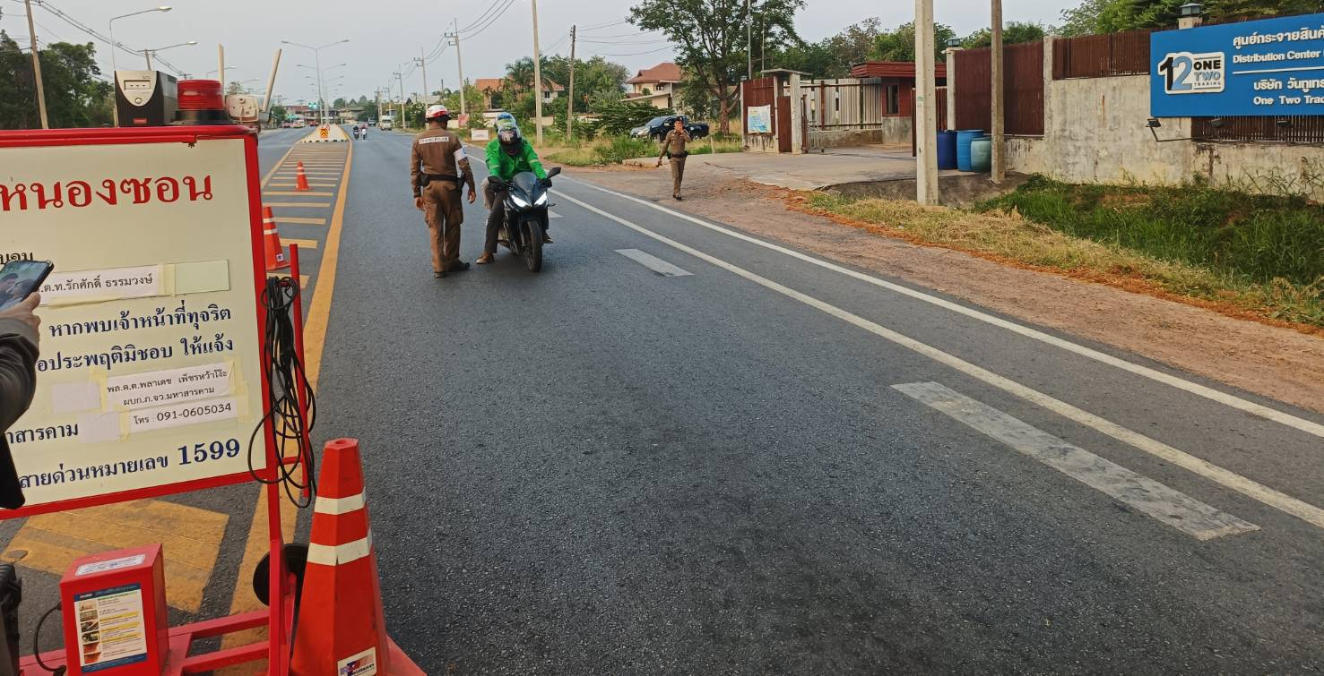
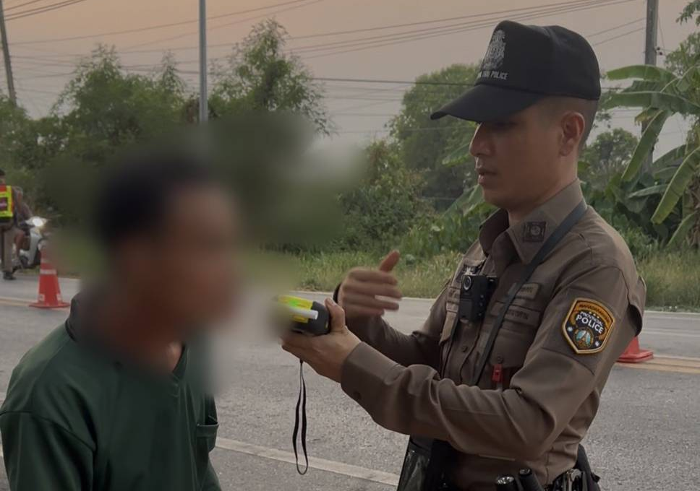

สภ.หนองซอน วันนี้ ( 10 เม.ย.2569 ) เวลา 16.30 -18.30 น.
โดยการอำนวยการของ พ.ต.ท.ลิขิต ตะริดโน สว.สภ.หนองซอน
หมอบหมายให้ ร.ต.อ.รักศักดิ์ ธรรมวงษ์ หัวหน้าจราจร สภ.หนองซอน
พร้อมชุดจราจร สภ.หนองซอน
ตั้งจุดตรวจวัดแอลกอฮอล์ และกวดขันวินัยจราจร
จุดตรวจตำบลหนองซอน ถนนโกสุมพิสัย - เชียงยืน อ.เชียงยืน จ.มหาสารคาม
ผลการปฏิบัติ
พรบ.จราจร
ไม่สวมหมวกนิรภัย 6 ราย
ไม่คาดเข็มขัดนิรภัย 3 ราย
พรบ.รถยนต์
ไม่มีใบอนุญาตขับรถ 4 ราย
เมาสุราในขณะขับรถ 2 ราย
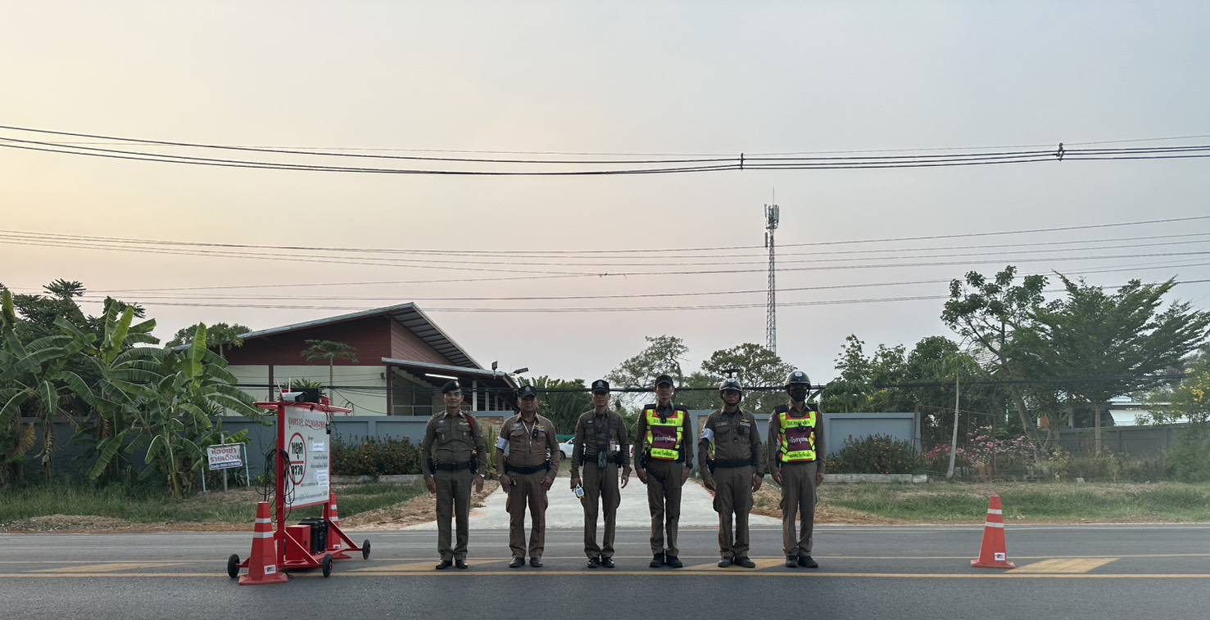
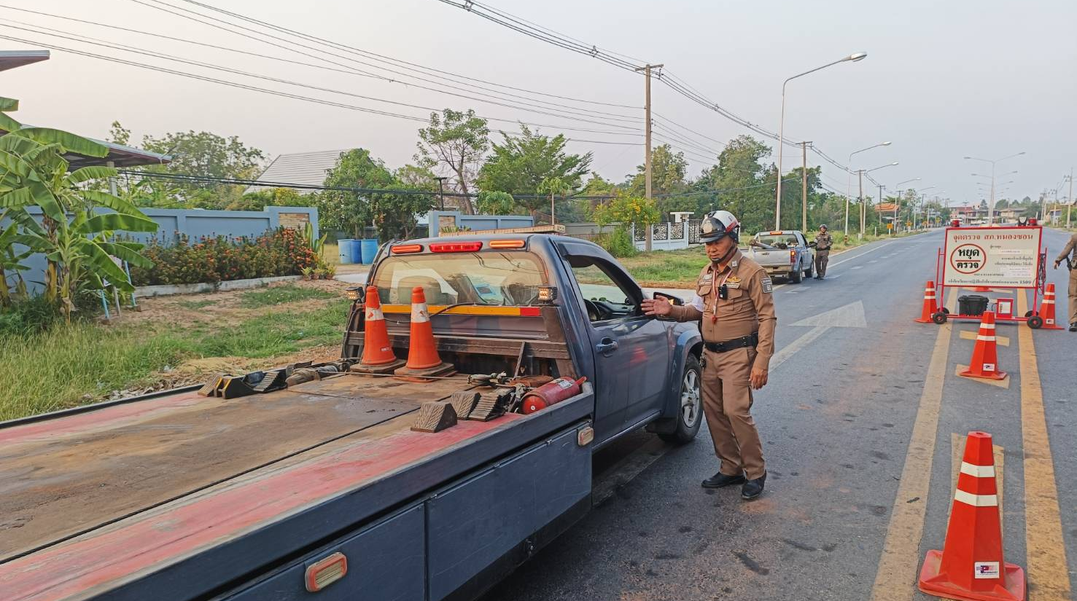

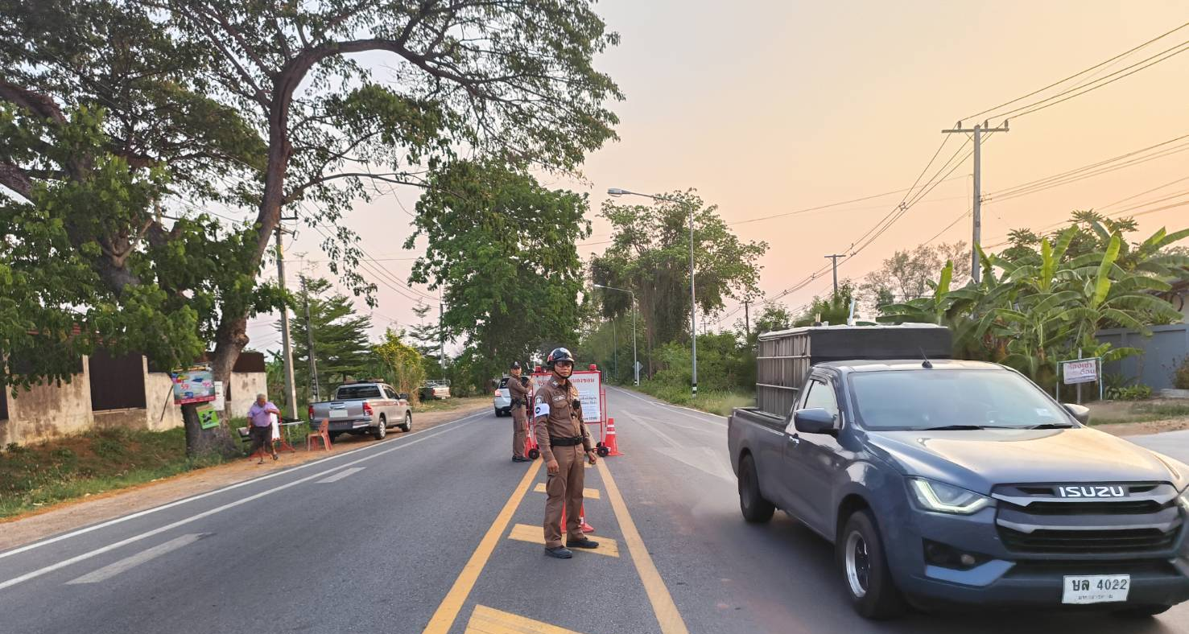

สภ.หนองซอน / ภ.จว.มหาสารคาม
วันนี้15 เมษายน 69 เวลา 13.30 น.
พล.ต.ต.พลาเดช เพ็ชรหว้าโง๊ะ ผบก.ภ.จว.มหาสารคาม
มอบหมายให้ พ.ต.อ.ชัยพร พงษ์ศักดิ์ รอง ผบก ภ.จว.มหาสารคาม
เดินทางมาตรวจจุดบริการประชาชน ช่วงเทศกาลสงกรานต์ ณ จุดบริการประชาชน หน้า อบต หนองซอน โดยมี พ.ต.ท.ลิขิต ตะริดโน สว.สภ.หนองซอนและคณะให้การต้อนรับ พบข้าราชการตำรวจ4นาย ฝ่ายปกครอง 10 คน
สาธารณสุข 5 คน
อยู่ปฎิบัติหน้าที่ด้วยความเข้มแข็ง จึงได้ให้กำลังใจ พร้อมชมเชยในความเสียสละ พร้อมกำชับการปฏิบัติดังนี้
1.ขอให้เน้นการบริการประชาชนเป็นหลัก
2.การตั้งจุดตรวจให้ปฏิบัติตามระเบียบและคำสั่ง ตร. โดยเคร่งครัด
3.ดำเนินตามมาตรการ10รสขม
4.ขอให้เน้น..จับกุม..ความผิดที่ก่อให้เกิดการเสียชีวิตจากอุบัติเหตุ.เช่น เมาแล้วขับ ,ขับรถเร็ว,ไม่สวมหมวกนิรภัย เป็นต้น
พร้อมนี้ได้มอบอาหารเสริมและเครื่องดื่มชูกำลัง เป็นการบำรุงขวัญและจิตใจให้แก่ผู้ปฏิบัติแล้วเดินทางออกตรวจต่อไป

